SIMONA BUFFOLI
ADDESTRATORE RICONOSCIUTO ENCI (ENTE NAZIONALE CINOFILIA ITALIANA)
EDUCATORE CSEN
ISTRUTTORE AGILITY CSEN E FISC
ISTRUTTORE FORMATORE IN CORSI ADDESTRATORI ENCI E ISTRUTTORI AGILITY
CSEN
RESPONSABILE DEL CHARLIEDOG E DELLA SQUADRA AGONISTICA AGILITY
GIUDICE AGILITY MASTER ,AIA E CSEN
GIUDICE FORMATORE AGILITY CSEN
ISTRUTTORE ATTIVAZIONE MENTALE PRIMO LIVELLO
ASSISTENTE DI VASCA PRIMO LIVELLO FISC.
Simona Buffoli muove i suoi primi passi cinofili nel 1996 al Centro Cinofilo del Biancospino dove segue un corso per Educatori Cinofili e consegue nel 1997 il diploma di Educatore e nel 1998 quello di Istruttore Cinofilo. Nel settore dell’educazione e del comportamento canino segue numerosi Stage con docenti italiani come Luca Rossi , Matteo Rino Pittavino,Stefano Margheri,Noemi Patuelli ma anche con istruttori stranieri come David Appley per le tecniche di risoluzione delle problematiche di comportamento.
La grande passione è l’agility scoperta nel 1997 sotto la guida di Massimo Perla e poi perfezionata grazie all’aiuto di Ezio Bertuletti con cui ha collaborato per molti anni.
Tantissimi gli stage seguiti con Peter Lewis-Emile Vervoort, Gilles Thiriet, Susan Garret, Silas Bock ,Jenny Damm,Polona Bonac,Cristina Kabai,e molti altri.
Come conduttrice Kim il suo Golden Retriever (Terzo Brevetto) ha conseguito nel 1999 il premio come miglior Golden in Agility mentre Indi, Border Collie (Terzo Brevetto) ha fatto parte della Nazionale Italiana che ha partecipato al Campionato del Mondo nel 2003-2004 e 2005.
Molti i riconoscimenti ottenuti da Indi che oltre ad essere Campione Italiano si è classificato terzo al campionato del mondo a squadre nel 2004 al fianco di Ezio Bertuletti con Cruz e Gianni Orlandi con Luna. Sempre con il suo Border Collie nel 2001 ha partecipato al campionato europeo di Fly-Ball in Belgio e di agility in Italia nel 2007.
Con altri due border collie Bibi e Mister Jones ha raggiunto il terzo brevetto.
BiBi si classificatasi terza al Top Border collie 2007 e al campionato nazionale aia 2009 e selezionata nella rappresentativa Aia per lo iabc in Ungheria .
Attualmente ha in preparazione Ebony Star (Junior) pastore dello shetland con cui ha ripreso l’attività agonistica
Molte le soddisfazioni come Istruttore visto che alcuni dei suoi allievi hanno raggiunto traguardi notevoli 4 i binomi che hanno partecipato a Campionati Mondiali FCI (Trinki-Isotta-Zuni e Puma) e quattro al mondiale Imca (Niki-Trevor-Sofia e Chanel) ,partecipazioni agli europei fci per Zuni Chanel Sofia e Puma e quattro i binomi che hanno partecipato agli europei Juniores (davide con Sugo-Davide con Vape-Nadia con Sugo e Nadia con snack) ottenendo anche ottimi risultati.Numerosi i binomi portati in terzo brevetto e promossi campioni italiani di agility
A questo si aggiunga l’aiuto a molti cani con problematiche comportamentali soprattutto provenienti da canile.
Istruttore formatore in corsi per addestratori enci e per istruttori di agility aia-csen)
Esperto cinofilo nel progetto a te mi fido nelle scuole primarie e secondarie

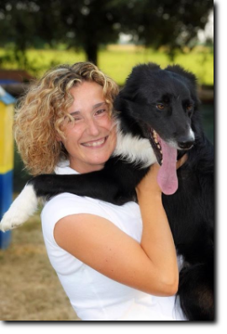

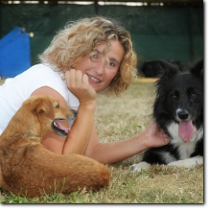

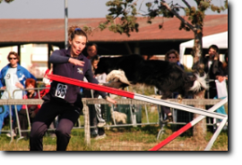

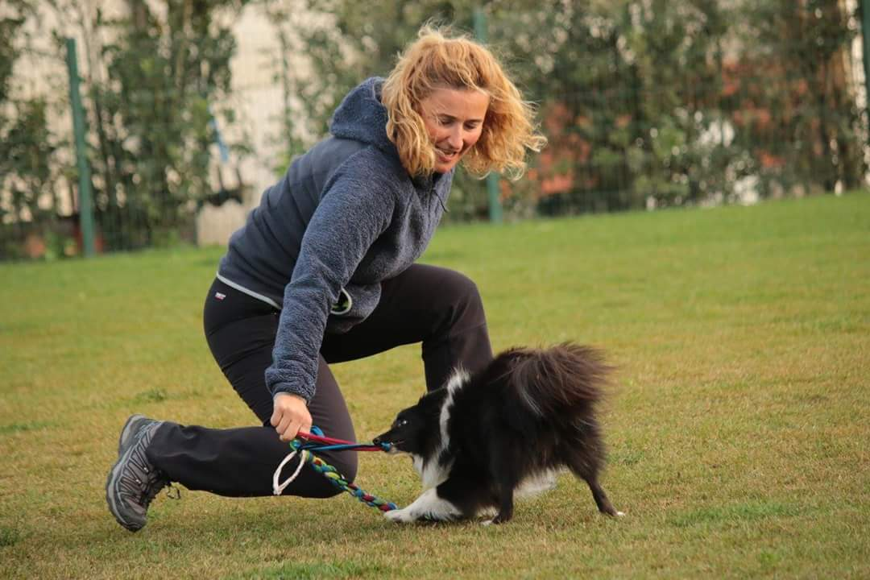
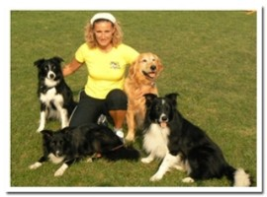

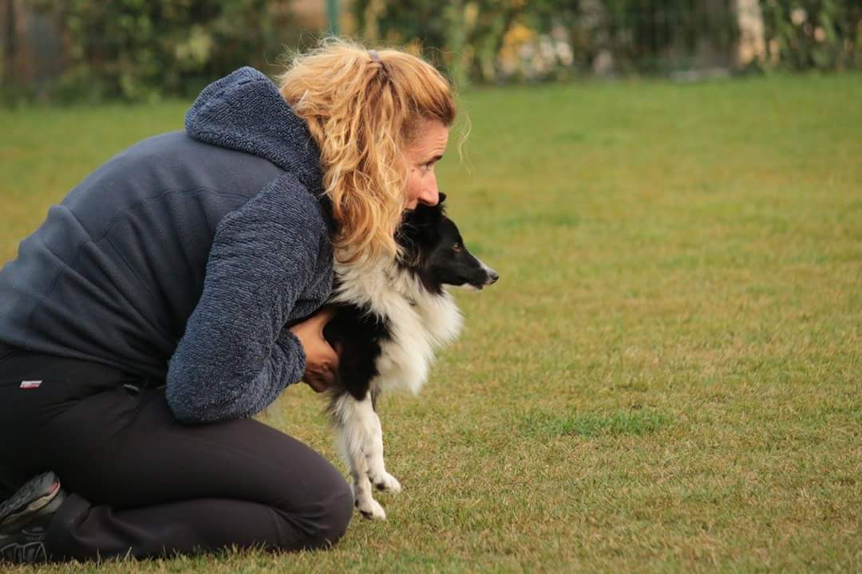

Home Page | Chi Siamo | Corsi | Istruttori | I Nostri Cani | Varie | Doc. | Contattaci

